**ETEC PROF. IDIO ZUCCHI**

**TÉCNICO EM INFORMATICA**



Alfredo Magalhães, Abel Sodré, Lucas Ap. Vieira.

**PLANEJAMENTO TCC**

Bebedouro/SP

2013

**PROJETO SISTEMA DE GENRENCIAMENTO DE REDE (Wi-fi)**

Trabalho apresentado para o componente curricular Planejamento do Trabalho de Conclusão de Curso, como exigência parcial para Habilitação Profissional Técnico de Nível Médio de Técnico em Informática, sob a orientação do Professor Carlos Berenguel.

Bebedouro/SP

2013

**SUMARIO**

Introdução 4

OBJETIVO 5

OBJETIVOS ESPECÍFICOS 5

JUNTIFICATIVA 6

Requisitos Funcionais do Sistema 7

Requisitos não Funcionais do Sistema 8

Eficiência 8

Portabilidade 8

Usabilidade 8

Segurança 8

Caso de uso 9

DIAGRAMA DE CLASES (DER): 10

Protótipos das telas 11

Considerações e Trabalhos Futuros 13

BIBLIOGRAFIA 14

# Introdução

Este Trabalho tem a finalidade de apresentar uma ferramenta computacional de segurança chamada Sistema de Gerenciamento de rede wi-fi. Focado na questão da segurança na rede, onde a necessidade de troca de informação de forma segura para empresas que tem seus dados estruturados na rede de computadores.

Com o advento de tecnologias como VPN’s que procuram solucionar a questão da insegurança na rede e possibilitando eliminar os links dedicados de longa distância, de alto custo, na conexão de WAN’s. A VPN – Rede Privada Virtual – é uma das soluções mais viáveis presentes no atual mercado da informática e vem sendo utilizado como uma alternativa segura e economicamente atrativa para organizações permitindo, “virtualizar” as comunicações tornando “invisíveis” a observadores externos e aproveitando a infraestrutura das comunicações existentes.

Palavras-chaves: Redes de Computadores, Arquitetura TCP/IP, Internet protocolo, TCP (Transmission Control Protocol), Segurança em Redes, VPN.

# OBJETIVO

O objetivo deste trabalho é analisar o funcionamento da ferramenta computacional VPN, visando analisar e a segurança desta tecnologia na interligação de redes de computadores.

# OBJETIVOS ESPECÍFICOS

Para atingir o objetivo geral estabelecido, este trabalho teve como objetivos.

Específicos:

1. Analisar a rede de computadores e sua funcionalidade.
2. Analisar e configurar o tráfego de internet;
3. Verificar a segurança da VPN configurada, no sentido de avaliar aspectos de segurança na interligação entre as rede.

# JUNTIFICATIVA

# Requisitos Funcionais do Sistema

A função do software não é só gerenciar uma rede mais sim ter uma visão geral dela tendo como base controlar o tráfego de uso de rede. Onde possibilite o controle sobre o usuário, tendo não só seu IP mais também o nome de sua maquina, mas o porquê do gerenciamento? O gerenciamento será útil para a segurança da rede e ver não só as transferências de dados mais também ver quem acessou seja o dia ou o mês anterior o gerenciador terá de salvar quem teve acesso dentro de um mesmo ano.

O programa tem como objetivo Gerenciar a rede:

1. Visão Geral de IP
2. Cadastro de Usuários
3. Controlar o tráfego de Internet

# Requisitos não Funcionais do Sistema

# Eficiência

1. O sistema deve ter um retorno ágil em relação aos comandos solicitados pelo usuário.
2. O sistema terá um controle rápido sobre o tráfego

# Portabilidade

03. O sistema ira armazenar os dados em base de dados SQL Server 2009.

# Usabilidade

04. A interface do sistema deve ser pratico para que o usuário tenha agilidade de manusear o sistema.

# Segurança

05. O sistema deve possuir recursos para deter invasores, ou seja, hackers.

06. O sistema efetuar backups sempre que necessário para maior segurança das informações.

# Caso de uso

# DIAGRAMA DE CLASES (DER):

# Protótipos das telas

**TELA INICIAL DO SISTEMA**

**(Uprincipal)**



**Tela de inicio do Servidor**

**(Uservidor)**

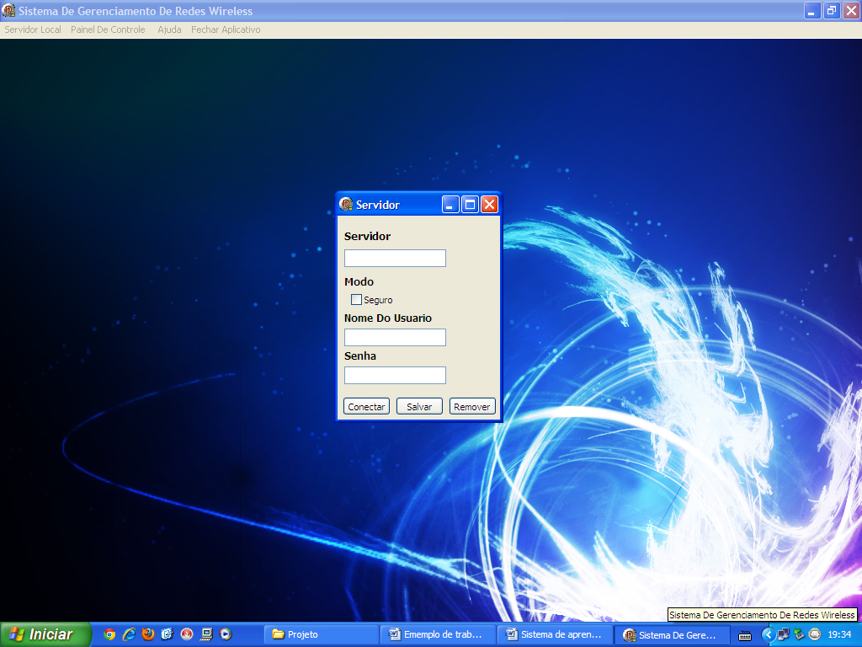

# Considerações e Trabalhos Futuros

Medir o nível de desempenho da Virtual Private Network (VPN),

Utilizando software e hardware. Analise de consumo de usuários por download.

Limitação de uso de banda "limitar o usuário com a banda de 1mb"

# BIBLIOGRAFIA